Во исполнение приказа № 2 от 16.01.2018г. МКУ «Управление образования Буйнакского района» о проведении единого Урока Мужества в целях патриотического воспитания детей.

29 января 2018г. в МКОУ «Ишкартынская СОШ» прошел единый Урок Мужества, посвященный Дню воинской славы России (27 января 1944г - День снятия блокады г. Ленинграда)

А также, были проведены следующие мероприятия, посвященные прорыву и полному снятию блокады Ленинграда. В библиотеке была оформлена выставка книг о Великой Отечественной войне.

Для учащихся 1-4 классов проводился классный час «Героический подвиг Ленинграда в литературе», в ходе которого учащиеся читали стихи о блокадном городе.

Учащиеся 5-8 классов проявили интерес к данной теме, принимали активное участие в беседе о жизни людей блокадного города. Ребятами зачитывались отрывки из дневников и мемуаров людей, живших в Ленинграде в годы блокады.

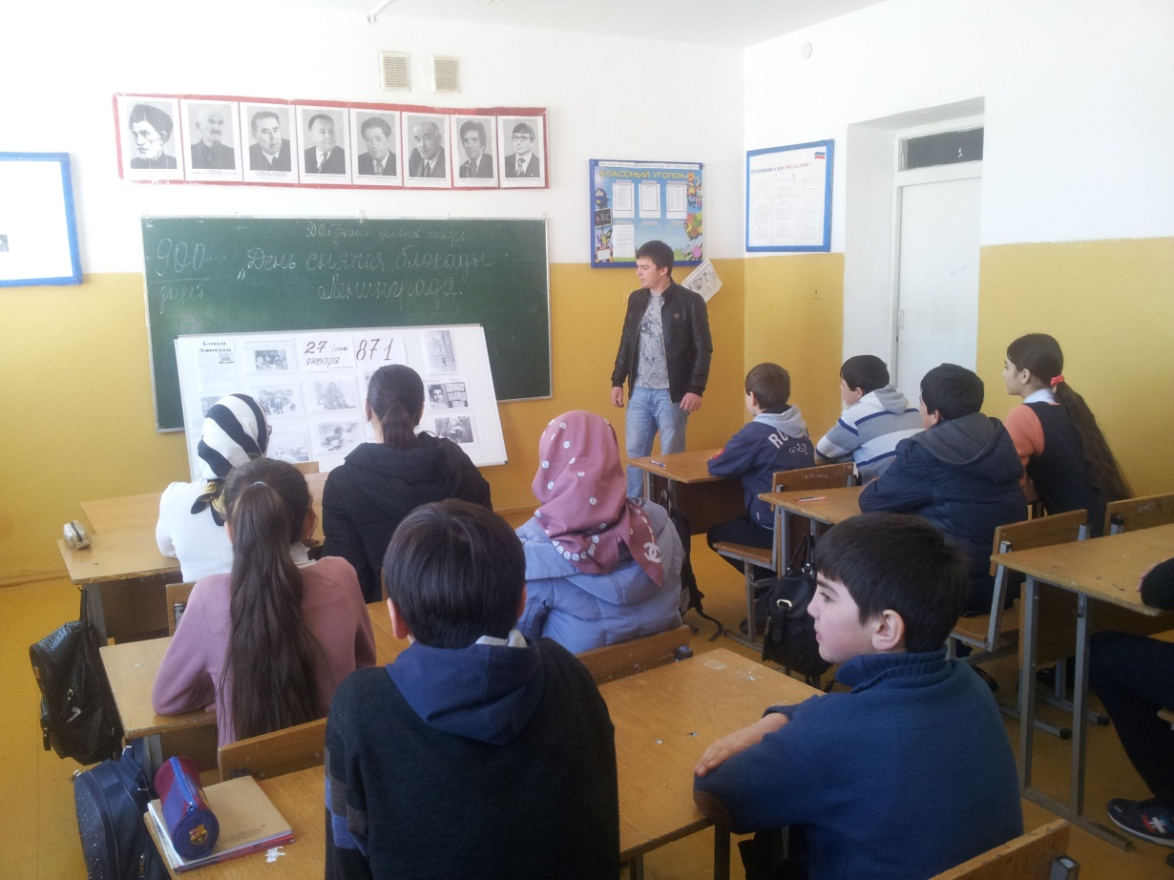

В ходе урока мужества ребят 9 -10 классов познакомили с историей блокады города. Так, 8 августа 1941 года Ленинград оказался со всех сторон окружен врагами.

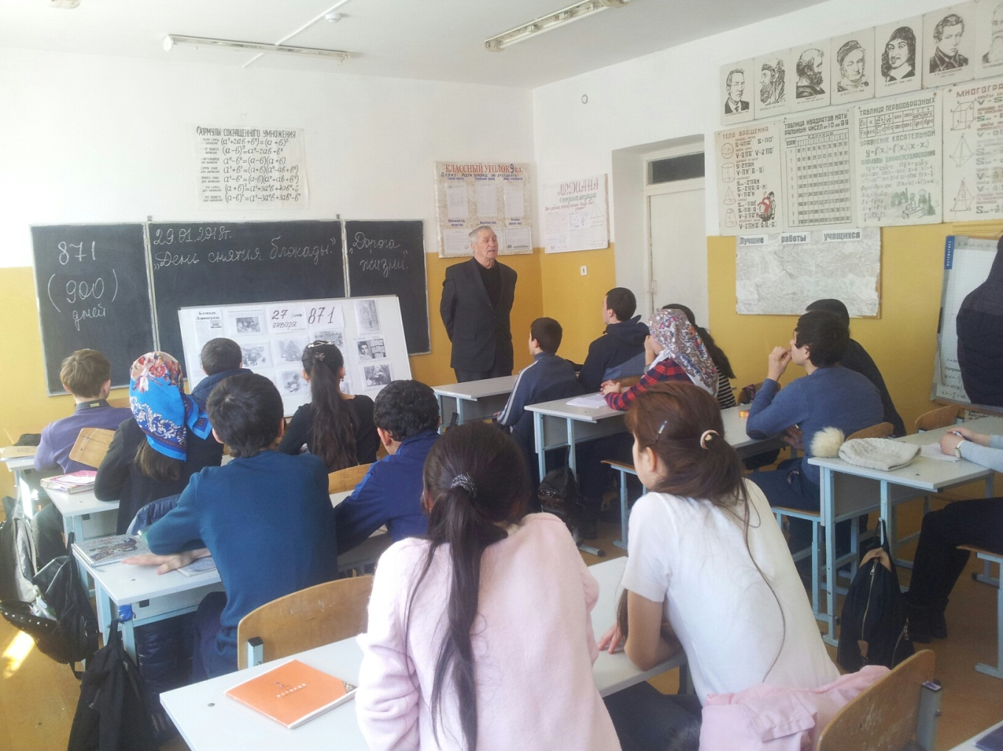

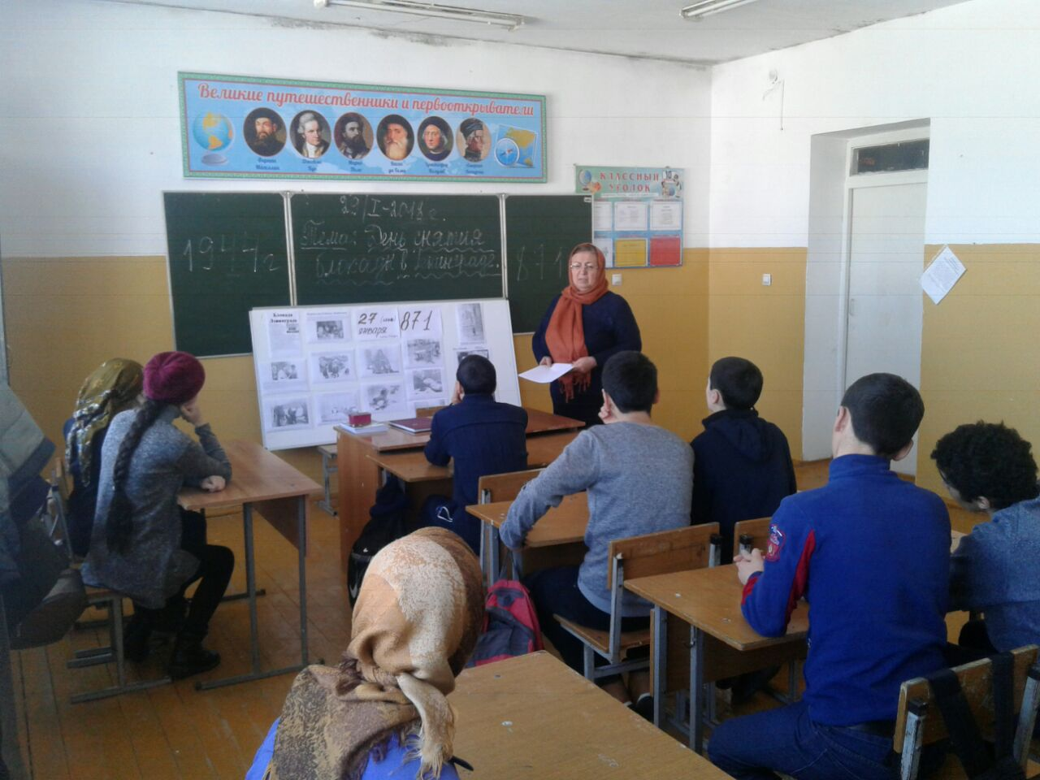

В ходе урока учащиеся посмотрели документальный фильм, посвященный блокаде Ленинграда «Дорога жизни», которая соединила ленинградцев с Большой Землей, о дневнике маленькой девочки Тани Савичевой. Урок закончился минутой молчания в память о тех, кто погиб в годы блокады.

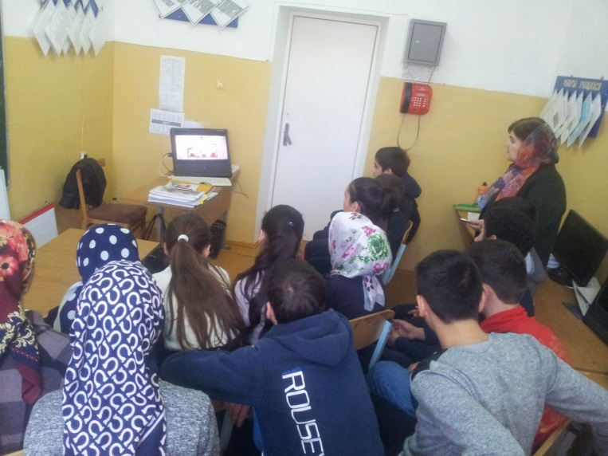

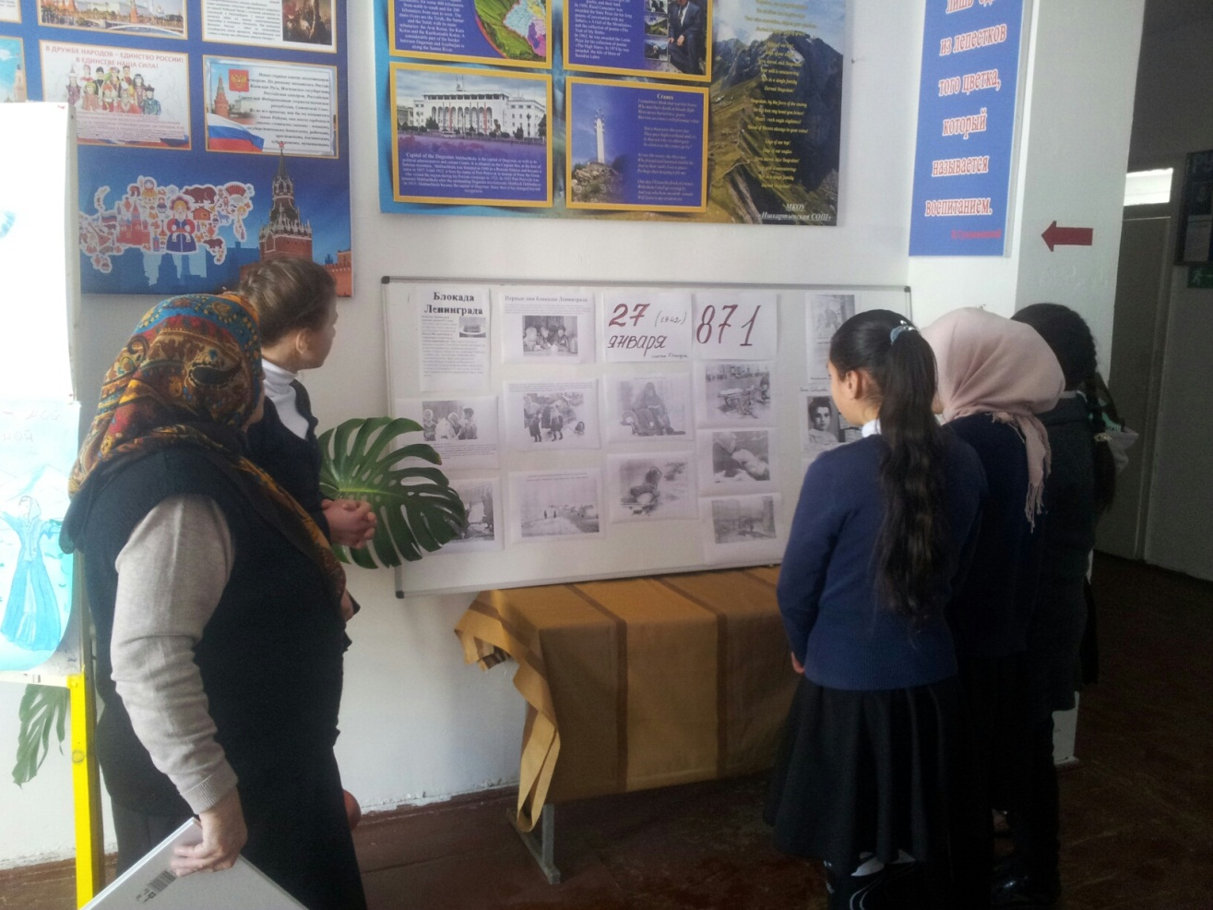

Оформлен стенд в фойе школы «Блокада Ленинграда – 871 дней»

Общий охват по школе – 132 учащихся.